CSE ASSIGNMENT -3

-V.PHALGUN

AP21110010223

CSE-D

1.Static Member Code:

#include<iostream>

using namespace std;

class test

{

    int objno;

    static int objcnt;

    public:

        test()

        {

            objno=++objcnt;

        }

        ~test()

        {

            --objcnt;

        }

        void printobjnumber(void)

        {

            cout<<"Object number:"<<objno<<endl;

        }

        static void printobjcount(void)

        {

            cout<<"Object Count:"<<objcnt<<endl;

        }

};

int test::objcnt;

int main()

{

    test t1,t2;

    test::printobjcount();

    test t3;

    test::printobjcount();

    t1.printobjnumber();

    t2.printobjnumber();

    t3.printobjnumber();

    return 1;

}

Output:

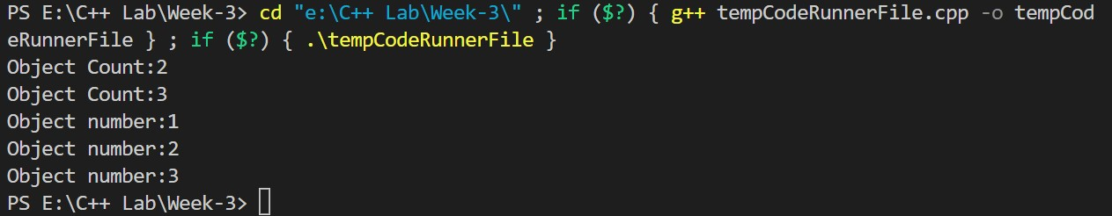

2. Shopping List Code:

#include <iostream>

using namespace std;

const int m = 50;

class shop

{

    int Codeno[50];

    int price[50];

    int count;

public:

void cnt(void)

{

    count=0;

}

void getitem(void)

{

    cout<<"enter item code:";

    cin>>Codeno[count];

    cout<<"enter item cost:";

    cin>>price[count];

    count++;

}

void displaysum(void)

{

    float sum=0;

    for(int i=0;i<count;i++)

        sum=sum+price[i];

    cout<<"\n Total Value: "<<sum<<endl;

}

void remove(void)

{

    int a;

    cout<<"enter item code : ";

    cin>>a;

    for(int i=0;i<count;i++)

    if(Codeno[i]==a)

    price[i]=0;

}

void displayitems(void)

{

    cout<<"\ncode \t price\n";

    for(int i=0;i<count;i++)

    {

        cout<<Codeno[i]<<"\t"<<price[i]<<"\n";

    }

    cout<<"\n";

}

};

int main()

{

    shop order;

    order.cnt();

    int x;

    do{

        cout<<"\n You can do the following: "<<"Enter Appropriate number\n";

        cout<<"\n1.Add an item";

        cout<<"\n2.display total value";

        cout<<"\n3. delete an item";

        cout<<"\n4.display all items";

        cout<<"\n5. quit";

        cout<<"\nwhat is your option: ";

        cin>>x;

        switch(x)

        {

            case 1:

            order.getitem();

            break;

            case 2:

            order.displaysum();

            break;

            case 3:

            order.remove();

            break;

            case 4:

            order.displayitems();

            break;

            case 5:

            break;

            default:

            cout<<"Error in input ; try again \n";

        }

    }while(x!=5);

    return 0;

}

Output:

